题目名称 | 50000吨/天生活污水处理工艺设计
学 院 | 环境科学与工程学院
专业班级 | 环境工程
姓 名 | 陈玉娴
学 号 | 3203000221
一、毕业设计（论文）的内容
南海市丹灶镇横江生活污水处理厂一期处理规模为50000吨/天，对该污水处理进行工艺设计。
二、毕业设计（论文）的要求与数据
表1 生活污水设计水质指标
主要污染产物 | SS | CODCr | BOD5 | 氨氮 | 磷酸盐
原水水质（mg/L） | 250 | 350 | 180 | 30 | 4
排放标准（mg/L） | ≦40 | ≦40 | ≦20 | ≦8 | ≦0.5
三、毕业设计（论文）应完成的工作
选择工艺流程，计算各处理构筑物的尺寸，选定主要设备的型号及处理能力，并绘出总平面布置图、工艺流程图、高程图、管道布置图、二沉池的剖面图及溢流堰详图，对辅助构筑物进行布置和设计，给出整个工程的投资概算。编制正式设计说明书，完成毕业设计。
四、毕业设计（论文）进程安排
表2 毕业设计进度安排
序号 | 设计（论文）各阶段内容 | 地点 | 起止日期
1 | 资料收集，查阅有关参考资料 | 大学城学校图书馆 | 2007.3.5-3.15
2 | 污水处理厂或环境工程公司参观 | 工学3号楼521 | 2007.3.16-3.23
3 | 方案设计、工程计算、工程概算 | 工学3号楼521 | 2007.3.24-4.30
4 | 绘出工艺施工图 | 工学3号楼521 | 2007.5.1-5.20
5 | 修改、翻译、打印 | 工学3号楼521 | 2007.5.21-6.5
6 | 准备答辩 | 教学楼（待定） | 2007.6.6-6.10
五、应收集的资料及主要参考文献
  - 《给水排水工程快速设计手册》，中国建筑工业出版社，1996。
  - 张自杰主编，《环境工程手册》—水污染防治卷， 高等教育出版社，1996。
  - 陈季华，奚旦立，《废水处理工艺设计及实例分析》，高等教育出版社，1990。
  - 张希衡主编，《废水治理工程》，冶金工业出版社，1984。
  - 《给水排水设计规范》。
6.《污水综合排放标准》（GB8978-96）一级标准。
7.《广东省地方标准—水污染物排放限值》（DB44/26-2001）二时段一级标准。
8.《城镇污水处理厂污染物排放标准》（GB18918-2002）B标准。

发出任务书日期：2007年01月26日 指导教师签名：宁寻安

预计完成日期： 2007年06月10日 专业负责人签章：

主管院长签章：

摘 要
随着经济快速发展和城市化程度越来越高，中心城区和小城镇建设步伐不断加快，城镇生活污水对城区及附近河流的污染也越来越严重。为了改善人民的生活环境，各地政府大力投入资金，力图改变现今水体的水质。
本设计要求处理佛山南海区丹灶镇50000吨/天的生活污水。进水水质为BOD₅：180mg/L，CODcr：350mg/L， SS：250mg/L， 氨氮：30mg/L，磷酸盐：4mg/L。出水水质达到《广东省地方标准—水污染物排放限值》（DB44/26-2001）二时段一级标准、《城镇污水处理厂污染物排放标准》（GB18918-2002）B标准的要求。具体出水指标为：BOD₅≤20mg/L， CODcr≤40mg/L，SS：40mg/L，氨氮≤8mg/L，磷酸盐≤0.5mg/L。
通过研究丹灶镇生活污水的特点，在参照了国内外运用传统氧化沟工艺处理城镇生活污水的成功经验的基础上，本设计采取了较传统氧化沟法更有效的处理工艺——卡鲁塞尔2000型氧化沟工艺。该工艺具有污水处理效率高，运行能耗低，生物脱氮除磷效果好的优点。基本工艺流程为：隔栅→曝气沉砂池→卡鲁塞尔2000氧化沟→二沉池→消毒池→出水。
本设计的主要工艺参数为：氧化沟中厌氧池、缺氧池和好氧池的水力停留时间分别是1.2h、1.3 h 和11h，BOD₅污泥负荷为0.15 kgBOD₅/(kgMLVSS•d)，剩余污泥含水率 99.2%；二沉池水力停留时间2.0h，表面负荷为1.5m³/（m²•h）。主要污染指标全部达到排放标准的要求。工程总占地面积为44550m²，总投资为5909.4万元，每年的总运行费用为1110.8万元，每吨水的运行费用是0.6元/天。

关键词：城镇生活污水，氧化沟，脱氮除磷

Abstract
With the rapid development of economic and high increase of urbanization, the pace of construction of the center city and small town is accelerating. The pollution of municipal sewage on the city and the nearby river has become an increasingly serious problem. In order to improve people's living environment, the local governments vigorously invest money, trying to change the current water quality.
In this design project, it is required to treat 50000m³/d municipal sewage of Danzao town in Nanhai District in Foshan City. The quality of the influent water is 180mg/L of the BOD₅, 350mg/L of the CODcr, 250mg/L of the SS, 30mg/L of the Ammonia nitrogen, and 4 mg/L of the Phosphate. The quality of the discharged water can meet the Guangdong province emission limits of municipal sewage and B emission standard of sewage farm in town. The quality of the effluent water is ≤20mg/L of the BOD₅, ≤40mg/L of the CODcr, ≤20mg/L of the SS, ≤8mg/L of the Ammonia nitrogen and ≤0.5mg/L of the Phosphate.
With the study of the characteristic of municipal sewage in Danzao, and in the light of the successful experience of internal and external use of traditional oxidation ditch process to treat municipal sewage, we select Carrousel 2000 oxidation ditch process that is more effective than the traditional one. Such a process has the advantage of high efficiency and low energy consumption, as well as good effect of biological nitrogen and phosphorus removal. Basic process is: Sand Traps → Aeration Grit Chamber → Carrousel 2000 Oxidation Ditch → Secondary Sedimentation Tanks → Disinfection → Discharge
The parameter of major buildings of the process are as follow. HRT of anaerobic pond, anoxic pool and aerobic pond of Oxidation Ditch were 1.2h,1.3 h and 11h with the sludge charge of BOD₅ 0.15 kgBOD₅/kgMLVSS • d and the moisture content of the residual sludge 99.2%. HRT of Secondary Sedimentation Tanks is 2.0h and the surface charge is 1.5m³/(m²·h). All the main pollution indicators can meet the requirements of emission standards. The project covers a total of 56368m² with the overall investment 59.094 million yuan. The total annual operating cost is 11.108 million yuan with 0.6 yuan per ton of water running.

Key words: Municipal sewage, Oxidation Ditch, Nitrogen and Phosphorus Removal
目 录
1 绪论 1
1.1项目背景 1
1.2工程简介 1
1.3设计进出水水质 2
1.4设计处理能力 2
1.5设计依据 2
1.6设计原则 2
2污水处理工艺选择及说明 3
2.1气象与水文资料 3
2.2工艺选择 3
2.2.1氧化沟工艺 3
2.2.2A²O活性污泥工艺 4
2.2.3SBR工艺 4
2.3工艺方案分析 6
2.4流程各结构介绍 7
3主要工艺参数设计计算 9
3.1格栅 9
3.1.1设计说明 9
3.1.2格栅计算 9
3.1.3栅渣量计算 10
3.2污水提升泵站 10
3.2.1设计说明 10
3.2.2设计选型 11
3.2.3提升泵房 11
3.3曝气沉砂池 11
3.3.1设计说明 11
3.3.2池体设计计算 12
3.3.3曝气系统设计计算 12
3.3.4进水、出水及撇油 13
3.3.5排砂量计算 13
3.4提砂泵房与砂水分离器 13
3.5鼓风机房 14
3.6氧化沟 14
3.6.1设计说明 14
3.6.2池体设计计算 15
3.6.3需氧量计算 18
3.6.4曝气机数量和选型 19
3.6.5污泥计算 19
3.7 二沉池 20
3.7.1设计说明 20
3.7.2池体设计计算 20
3.7.3进水系统计算 22
3.7.4出水部分设计 22
3.7.5排泥部分设计 23
3.8消毒接触池 24
3.8.1设计说明 24
3.8.2池体设计计算 24
3.8.3加氯量计算 24
3.9污泥浓缩池 24
3.9.1设计说明 24
3.9.2池体设计计算 25
3.10浓缩污泥提升泵房 26
3.11污泥脱水间 26
3.12污泥棚 26
3.13回流污泥泵设计选型 26
4主要构筑物和附属构筑物 28
4.1主要构筑物一览表 28
4.2各附属构筑物的尺寸 30
5污水处理厂总体布置 31
5.1总平面布置 31
5.1.1总平面布置原则 31
5.1.2总平面布置结果 31
5.2高程布置 32
5.2.1高程布置原则 32
5.2.2高程布置结果 32
6投资估算 33
6.1估算范围及编制依据 33
6.2估算结果 33
7劳动定员与运行费用 35
7.1劳动定员 35
7.2运行费用 35
7.2.1成本估算有关单价 35
7.2.2运行成本估算 35
7.2.3年运行成本 36
结论 37
参考文献 38
致 谢 39

1绪论

1.1项目背景
2007年世界水日的主题是“应对水短缺”。联合国亚太经社会(UNESCAP)最近一项研究表明，水资源短缺已成为亚太地区实现经济可持续增长的主要障碍之一。我国作为亚太区经济龙头，造成水资源短缺的原因除了人口增长、气候变化和人为浪费外，其中一个最引人诟病的因素便是水环境污染。而作为经济发展先锋的珠三角地区，其水系虽在国内七大水系中属于较好水平，但水污染问题仍然不容忽视，珠江流域突出的水污染问题在城市河段，由于工业发展较快，广州、深圳、佛山和东莞城区附近的珠江支流问题相对突出。
造成我国水污染状况严重的原因主要有三：一是粗放型经济增长方式无根本转变，污染物排放量大，超过水环境容量；二是在治水过程中为除去水中污染物，水厂不得不加大混凝剂和消毒剂用量，使自来水中三氯甲烷等致癌物含量及铝含量增加；三是输水管道日久生锈、长霉或金属管道被腐蚀使重金属混入水中流入千家万户，加剧了水污染。
位于佛山市南海区西部的丹灶镇，环境优美，民风淳朴，是国家卫生镇、广东省教育强镇、佛山市文明镇，周边与狮山、南庄、西樵、西南、白泥等镇相邻。2005年初南海进行区域调整，原丹灶镇、金沙镇合并组成了新丹灶，总面积达143.6平方公里，总人口超过16万。丹灶镇产业特色鲜明，拥有全国第一个国家级生态工业示范园区南海国家生态工业园，建设水平不断提高，两大世界 500强企业也已建园投资项目。华南最大的全国性五金铁料市场——横江铁料市场新增四大商贸板块，规模快速扩张。随着工业的发展和人们生活水平的提高，丹灶镇河内水体饱受工业废水和生活污水的污染困扰。为此，丹灶镇在2003年启动水污染综合整治专项工作，在镇内规划建设横江、丹灶和苏村三座污水处理厂。

1.2工程简介
丹灶镇横江污水处理厂扩建工程在06年底启动，日处理量从原来的3000吨扩大到13000吨，投资额达6000多万，直接惠及横江城区、荷村和新农村委会的镇南、徐边等七个村小组，以及环保工业园五金工业区内的群众和厂企，覆盖人口约6000人左右。本设计生活污水处理规模为50000吨/天，以上区域的生活污水将通过截污的办法引入污水处理厂内进行处理，这将缓解丹灶镇北片生活污水对内河水体的污染问题。

1.3设计进出水水质
本项目设计进出水水质根据生活污水来源和《广东省地方标准—水污染物排放限值》（DB44/26-2001）标准^{[1]}，及《城镇污水处理厂污染物排放标准》（GB18918-2002）一级标准的B标准中的严格者^{[2]}，具体如表1.1。
表1.1 设计进出水水质
项目 | SS | CODcr | BOD₅ | 氨氮 | 磷酸盐
进水水质(mg/L) | 250 | 350 | 180 | 30 | 4
出水水质(mg/L) | ≤40 | ≤40 | ≤20 | ≤8 | ≤0.5
去除率（％） | 84 | 88.6 | 88.9 | 73.3 | 87.5
排放标准(mg/L) | 20 | 40 | 20 | 8 | 0.5

1.4设计处理能力
横江污水处理厂位于南海区丹灶镇北面，针对现在丹灶城区存在的雨污合流状况，在各居民点的沿排水出口设施污水截流管，将旱流污水和初期雨水进行截流，再排入污水系统。预计日处理量50000m³，流量变化系数为1.35，最大处理量为67500 m³/天。

1.5设计依据
1、《中华人民共和国环境保护法》；
2、《中华人民共和国污水综合排放标准》（GB8978—1996）；
3、《室外排水设计规范》（GBJ14—87）；
4、《广东省地方标准—水污染物排放限值》（DB44/26-2001）二时段一级标准；
5、《城镇污水处理厂污染物排放标准》（GB18918-2002）一级标准的B标准；
6、《供、配电系统设计规范》（GB50052—92）。

1.6设计原则
1、严格执行国家有关环境保护的各项法规。
2、采用先进、成熟、合理、可靠、节能的工艺，确保处理量及水质排放达到标准。
3、流程布局合理，整体感强，外观装饰美观大方，环境绿化优美。
4、在上述前题下，做到投资少，运行费用低。

2污水处理工艺选择及说明

2.1气象与水文资料
丹灶镇属亚热带海洋性气候，冬暖夏凉，四季宜人。2006年年平均气温23.6℃，是1957年以来气温最高的年份，其中1、2、10、11月的气温较常年偏高2 ℃以上。全年极端最高气温38.5℃，出现在7月24日；极端最低气温5.2℃，出现在1月7日。全年降雨总量2011.0mm，较多年均值偏多23%；雨日145天，较常年略少；5月降雨量427.7mm，为全年最大月降雨量；年内共出现9场暴雨，比常年偏多。全年总日照时数1181.2小时，较常年偏少553.3小时，为近五十年来的次小值。影响丹灶镇气候的主要事件为热带气旋、前汛期暴雨、强对流天气、干旱和阴霾等。
丹灶镇一直以农业著称于珠三角，养殖、种花和城郊农业是其强项。境内沃野平旷，丘陵山岗星罗棋布，纵横交错的河涌水系，凝聚了岭南水乡的深厚底蕴。近年镇政府对河涌综合整治工作高度重视，投入大量人力财力，着力解决河道淤塞和改善河道水质。主要整治的河涌包括官山涌、大洲河和联安电排站主涌。

2.2工艺选择
污水处理工艺选择的原则包括：设计方案严格执行国家有关环境保护的各项规定，废水处理后必须确保各项出水水质指标均达到城市废水排放要求；针对本工程的具体情况和特点，采用成熟可靠的处理工艺和设备，尽量采用新技术、新材料，实用性与先进性兼顾；处理系统运行应有较大的灵活性和调节余地，以适应水质、水量变化；管理、运行、维修方便，尽量考虑操作自动化，减少劳动强度；在不影响处理效果的前提下，充分利用原有的构筑物和设施，节省工程费用，减少占地面积和运行费。
根据污水处理厂出水水质达到一级排放标准要求，结合工程实际，参照国内外污水处理研究成果及已建成的污水处理厂的运行经验，本设计选择氧化沟工艺、A²O活性污泥工艺、SBR工艺等三种工艺进行比较，见表2.1^{[3]}。

2.2.1氧化沟工艺
氧化沟工艺的曝气池呈封闭的沟渠型，池体狭长，可达数十至百米以上，曝气装置多采用表面曝气器，污水和活性污泥的混合液在其中做不停的循环流动的过程，有机物质被混合液中的微生物分解。该工艺对水温、水质和水量的变动有较强的适应性，BOD负荷低，污泥龄长，反应器内可存活硝化细菌，发生硝化反应。在流态上，氧化沟介于完全混合与推流之间，氧化沟内流态是完全混合式的，但又具有某些推流式的特性，如在曝气装置的下游，溶解氧浓度从高向低变动，甚至可能出现缺氧段。氧化沟这种独特的水流状态，有利于活性污泥的生物聚凝作用，而且可以将其区分为富氧区、缺氧区，用以进行硝化和反硝化，取得良好脱氮效应。

2.2.2A²O活性污泥工艺
A²O活性污泥工艺是在A₂O除磷工艺基础上增设了一个缺氧池，并将好氧池出流的部分混合液回流至缺氧池，具有同步脱氮除磷功能。污水首先进入首段厌氧池，与进入的从二沉池回流的含磷污泥混合，本池主要功能为释放，使污水中磷的浓度升高，溶解性有机物被微生物细胞吸收而使污水中BOD浓度下降；另外，NH₃－-N因细胞的合成而被除去一部分，使污水中NH₃－-N浓度下降，但NH₃－-N含量没有变化。
在缺氧池中，反硝化菌利用污水中的有机物作碳源，将回流混合液中带入的大量NH₃－-N和NH₂－-N还原为N₂释放至空气中，因此BOD₅浓度下降，NH₃－-N浓度大幅下降，而磷的变化很少。
在好氧池中，有机物被微生物生化降解，有机氮被氨化继而被硝化，使NH₃－-N浓度显著下降，但随着硝化过程，NH₃－-N的浓度却继续增加，磷随着聚磷菌的过量摄取，也以比较快的速度下降。所以，A²O工艺可以同时完成有机物的去除、硝化脱氮、磷的过量摄取而被去除等功能，脱氮的前提是NH₃－-N应完全硝化，好氧池能完成这一功能，缺氧池则完成脱氮功能。厌氧池和好氧池联合完成除磷功能。

2.2.3SBR工艺
SBR法的工艺设施是由曝气装置、上清液排出装置（滗水器），以及其它附属设备组成的反应器。其去除机理为：在反应器内预先培养驯化一定量的活性微生物（活性污泥），当废水进入反应器与活性污泥混合接触并有氧存在时，微生物利用废水中的有机物进行新陈代谢，将有机物转化为CO₂、H₂0等无机物，同时微生物细胞增值，最后将微生物细胞物质（活性污泥）与水沉淀分离，废水得到处理。
SBR法不同于传统活性污泥法，在流态及有机物降解上是空间的推流的特点，该法在流态上属完全混合型，而在有机物降解方面，有机基质含量是随时间的进展而降解的。该法是由一个或多个SBR反应器——曝气池组成的，曝气池的运行操作是由：①流入；②反应；③沉淀；④排放；⑤待机（闲置）等五个工序组成。
根据比较评价，考虑到该工程处理规模、实际运行、投资以及可行可靠性等问题，本设计采用出水水质最优、处理效果最稳定可靠、工艺流程最简单及投资最省的氧化沟处理工艺。其它两个工艺因为在实际处理上有一定弊端，运行和管理上存在较大难度，且投资较大，故在本设计中不予采用。
表2.1 污水处理工艺方案技术比较表
方案项目 | 优点 | 缺点
方案一  氧化沟工艺 | 1．稳定的脱氮除磷功能，有机物去除率好，有一定的抗冲击负荷能力；  2．剩余污泥较少，污泥不经消化也容易脱水；  3．处理厂与其它工艺相比，臭味较少；  4．曝气设备多样化，曝气强度可灵活调节；  5．具有推流式流态的某些特征；  6．工艺流程简单，构造形式多样；  7．自动化水平高，技术先进成熟，操作灵活；  8．占地面积不大，基建费用低，运行管理容易。 | 1．除磷效果不明显；  2．单位能耗高。
方案二  A²O活性污泥工艺 | 1．较稳定的脱氮除磷功能，总水力停留时间少于其它同类型工艺；  2．该工艺不需外加碳源，厌氧、缺氧池只进行缓速搅拌，节省运行费用；  3．技术较先进成熟；运行稳妥可靠；  4．国内工程实例多，容易获得工程管理经验。 | 1．该工艺脱氮效果受混合液回流比大小影响，除磷效果受回流污泥夹带的溶解氧和硝态氮的影响，故脱氮除磷效果不可能太高；  2．一次性投资大，单位经营成本高；  3．占地面积大；  4．运行控制难度高。
方案三  SBR工艺 | 1．稳定的脱氮除磷功能；  2．池内水质均匀，具有完全混合的水力学特征；  3．处理构筑物简单，不易产生污泥膨胀；  4．自动化水平高，运行稳妥可靠，单位电耗低；  5．国内工程实例较多，容易获得工程管理经验。 | 1．机械设备较多；  2．曝气易堵塞；  3．操作、管理、维护较复杂，要求管理人员具有较高素质。

氧化沟工艺具体流程见图2.1。
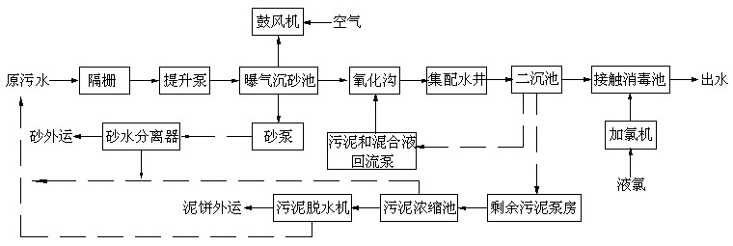
图2.1 氧化沟法工艺处理流程

2.3工艺方案分析
本项目污水的特点为：（1）污水以有机污染为主，BOD₅/CODcr =0.51，可生化性较好，重金属及其他难以生物降解的有毒有害污染物一般不超标；（2）污水中主要污染物指标BOD₅、CODcr、SS值比国内一般城市污水高70％左右；（3）污水处理厂投产时，多数重点污染源治理工程已投入使用。
针对以上特点、出水要求、现有城市污水处理技术的特点以及参照国内工程实例的普遍工艺，并结合丹灶城镇污水处理技术的发展现状，采用氧化沟最为经济简便。本设计采用卡鲁塞尔（Carrousel）2000型氧化沟工艺，它是在普通Carrousel氧化沟前增加一个厌氧区和缺氧区，又称前反硝化区，对BOD、COD、N的去除率均达到95％。出水磷可降到1～2mg/L，实际上就是一个改良的A²O工艺，并以其简单、实用、高效、可靠及其优异的投资效益比，成功在各地推广和运行。Carrousel 2000氧化沟工艺特点如下：
1、工艺稳定可靠，控制简单，对C、N、P具有很高去除率；
2、在处理城市污水时不需设初沉池，污泥稳定，不需消化可直接干化；
3、其沟型可防止短流，通过完全混合作用产生很强的耐冲击负荷能力；
4、其推流式模型的某些特征可使混合液在流到出水堰时会形成良好的混合液生物絮凝体，可提高二沉池内的污泥沉降速度及澄清效果，通过对表曝机的设计与控制可使曝气区末端的溶解氧减少到最低程度，有效防止前置缺氧池氧过量的问题，从而取得良好的反硝化效果；
5、曝气设备单机容量大，设备数量少，在不使用任何辅助推进器的情况下氧化沟沟深可达4.5m，且系统设备的管理维护工作量少；
6、Carrousel氧化沟的优化设计可使表曝机的一部分能量专门用于为出渠道流速，但表曝机却可以只根据实际需氧量来设计，当需氧量减少时，氧化沟的一个或数个表曝机可停止或切换到较低的流速；
7、Carrousel曝气区可很方便地覆盖起来以防止可能的喷溅、水雾和结冰问题^{[4]}。

2.4流程各结构介绍
1、格栅
因为排入污水处理厂的污水中有杂物，所以在处理系统之前设置格栅，以拦截较大的杂物，防止杂物堵塞处理系统的管道、孔口和辅助设施。本设计采用中隔栅，又因杂物量多，可采用机械清渣。
2、沉砂池
城镇生活污水中含有一定量的无机颗粒，例如砂粒，砂粒如随着污水进入处理构筑物，会损坏水泵和管道，在流速较慢的地方会沉下来，例如曝气池的底部、沉淀池底部等，还会进入污泥系统。因此城镇污水处理系统中一般都设有沉砂池。由于本设计的处理量较大，并且污水经过中格栅除渣，对泵站影响不大，为了便于清砂，沉沙池设于泵站后；另外，考虑到曝气沉砂池除砂效果较好，水力漩流能使砂粒与有机物分离，沉渣不易腐败，且兼有除油、吹脱、氧化等效能，近年也较推广使用，故选用之。
3、卡鲁塞尔（Carrousel）2000型氧化沟
（1）Carrousel氧化沟系列是1967年由荷兰DHV公司开发研制的，现已在原有的单级标准基础上开发出新的设计，提高了处理效率，降低了运行能耗，改进了活性污泥性能并实现了生物脱氮除磷。
Carrousel 2000氧化沟工艺是在原Carrousel系统上增加一个缺氧池，这个预反硝化池通过两条窄沟与原Carrousel系统连接在一起。当缺氧区富含硝酸盐的混合液流向曝气机，部分液体被导入缺氧池，与未处理的污水接触，未处理污水BOD浓度高，可作为碳源满足并促进反硝化过程。曝气机周围的侧向导流渠可充分利用卡鲁塞尔氧化沟原有的渠道流速，在不增加任何回流提升动力的情况下，将相当于400％进水流量以上的硝化液回流到前置缺氧池与原水混合并进行反硝化。
（2）Carrousel 2000氧化沟流程图如图2-2所示：
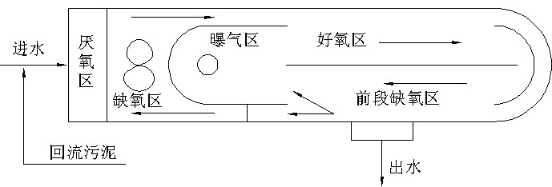
图2.2 Carrousel 2000氧化沟流程
（3）工艺原理
原水和二沉池回流污泥在厌氧池中搅拌混合，在厌氧池中完成以下反应：兼性反硝化菌异化原水和回流污泥中的硝酸盐和亚硝酸盐，得以脱氮；兼性细菌将可溶性BOD₅转化成挥发性脂肪酸（VFA），聚磷菌获得VFA将其同化成聚β羟基丁酸脂（PHB），所需能量来源于聚磷的水解并导致磷酸盐的释放。
厌氧池后紧接缺氧池，微生物在缺氧池中完成下列反应：兼性反硝化菌异化厌氧出水和普通Carrousel氧化沟中分流过来的硝酸盐和亚硝酸盐，使脱氮更为充分；聚磷菌利用后续普通Carrousel氧化沟中分流出来的混合液中的硝酸盐和亚硝酸盐所提供的电子吸磷，避免同时反硝化和吸磷时BOD₅的不足；后续Carrousel氧化沟完成了硝化、吸磷和去除有机物等过程。
4、二沉池
二沉池在生物反应池后面，其作用是泥水分离，其能大大减少污水中的悬浮物，达到清澈的水质排放。本设计采用了运行较好，管理较简单，排泥设备已趋定型的辐流式沉淀池。
5、浓缩池
浓缩池的作用是用于降低要经稳定、脱水处置过程或投弃的污泥的体积。污泥浓缩后污泥增稠，污泥的含水率降低，污泥的体积大幅度地降低，从而可以大大降低其他工程措施的投资。污泥浓缩的方法分为重力浓缩、气浮浓缩和离心浓缩等^{[4]}。
本设计针对污泥量大、节省运行成本，采用了重力浓缩方法，重力浓缩具有以下几个优点：（1）贮存污泥能力高；（2）操作要求不高；（3）运行费用少，尤其是电耗。缺点：（1）占地面积大；（2）会产生臭气；（3）对于某些污泥作用少。

3主要工艺参数设计计算

3.1格栅

3.1.1设计说明
格栅的截污主要对水泵起保护作用，防止堵塞后续处理系统的管理、孔口和损坏辅助设施，减轻后续处理构筑物的处理负荷，以保证污水提升系统的正常运行，同时除去污水中较大的漂浮物。而提升水泵房选用螺旋泵，为敞开式提升泵。为减少栅渣量，拟采用中隔栅，格栅栅条间隙设定为30.0mm。
设计流量：平均流量Q_{d}=50000m³/d=2084m³/h=0.579m³/s。
最大流量Q_{max}=Kz·Q_{d}=1.35×50000m³/d=67500m³/d =2813m³/h=0.782m³/s。
设计参数：隔栅栅条间隙e=30.0mm，过栅流速v=0.8m/s，安装倾角α=60°，栅前水深h=0.8m，格栅数N=1。
格栅组图见图3.1。
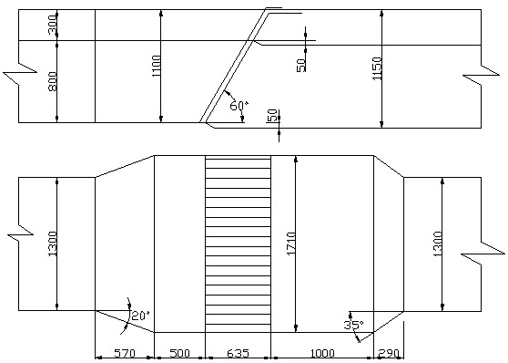
图3.1 隔栅

3.1.2格栅计算
1、栅条间隙数为：
n＝Q_{max}×(sinα)^{1/2}/e×h×v＝0.782×(sin60°)^{1/2}/0.030×0.8×0.8＝38（条）；
2、栅槽有效宽度B：
采用Φ10圆钢为栅条，即S＝0.01m。比栅格宽取0.2m；
B＝S(n－1)＋en+0.2＝0.01×37＋0.030×38+0.2＝1.71m；
3、过栅水头损失：
h₂＝k×1.79×(S/e) ^{4/3}×v²×sinα/2g
＝3×1.79×（0.01/0.03）^{4/3}×0.8²×sin60°/(2×9.81)
＝0.035m；
4、栅槽总高H：
取h₂＝0.05m，格栅前渠道超高取h₁＝0.3m；
栅前槽高H₁＝h＋h₁＝0.8＋0.3＝1.1m；
栅后槽总高H＝h＋h₁＋h₂＝0.8＋0.3＋0.05＝1.15m；
5、隔栅总长L：
设进水渠宽B₁=1.30m，渐宽部分展开角α’＝20°；
进水渠道渐宽部位长度L₁＝（B－B₁）/2tgα’＝(1.71－1.30)/2×tg20°≈0.57m；
栅槽与出水渠道连接处渐窄部分宽度L₂＝0.5L₁＝0.29m；
格栅总建筑长度L＝L₁＋L₂＋1.0＋0.5＋H₁/tgα
＝0.57＋0.29＋1.0＋0.5＋1.1/tg60°
＝3.0m；
格栅间建筑规格为6×4×4。

3.1.3栅渣量计算
对于栅条间隙e=30.0mm的中格栅处理城市污水，每单位体积污水拦截污物为W₁=0.05m³/10³m³；
每日栅渣量为W=Q_{max}·W₁·86400/(kz·1000)=0.782×0.05×86400/(1.35×1000)=2.5 m³/d；
拦截污物量大于0.2 m³/d，须选择机械格栅^{[5]}。

3.2污水提升泵站

3.2.1设计说明
采用氧化沟工艺方案，污水处理系统简单，对新建污水处理厂，工艺管线可充分优化，故污水只考虑一次提升。污水经污水提升后进入曝气沉砂池，然后自流通过氧化沟、二沉池及消毒池。设计流量Q_{max}=Kz·Q_{d}=1.35×50000m³/d=2813m³/h=0.782m³/s。

3.2.2设计选型
污水经消毒池处理后排入市政污水管道，消毒水面相对高程为±0.00m，则相应二沉池、氧化沟、曝气沉砂池水面相对标高分别为0.5、1.0和1.6m。
污水提升前水位为－2.20m，污水总提升流程为4.68m，采用螺旋泵，其设计提升高度为H=4.70m。设计流量Q_{max}=2813m³/h，采用两台螺旋泵，单台提升流量为1406.5 m³/h。
采用LXB-1500型螺旋泵3台，2用1备。该泵提升流量为2100～2300 m³/h，转速42r/min，头数3，功率55Kw^{[6]}。

3.2.3提升泵房
螺旋泵泵体室外安装，电机、减速机、电控柜、电磁流量计显示器室内安装，另外考虑一定检修空间。提升泵房占地面积10×6＝60m²。

3.3曝气沉砂池

3.3.1设计说明
污水经水泵提升后进入平流曝气沉砂池，共两组对称于提升泵房中轴线布置，每组分为两格。
沉砂池池底采用延池长的矩形集砂槽集砂，沉砂由螺旋离心泵自斗底抽送至高架砂水分离器，砂水分离通入压缩空气洗砂，污水回至提升泵前，净砂直接卸入自卸载汽车外运。
设计流量为Q_{max} =0.782m³/s，设计水力停留时间t=2min，水平流速v=0.08 m/s，有效水深H₁=2.0m。
曝气沉砂池具体尺寸见图3.3。
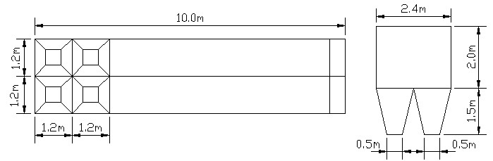
图3.3 曝气沉砂池

3.3.2池体设计计算
1、曝气沉砂池有效容积 V=Q_{max}•t=0.782×2×60=93.84m³；
共4格，每格有效容积V₁＝V/4＝93.84/4=23.46 m³；
每格池平面面积为A₁=V₁/H=23.46 /2.0=11.73 m²，取A₁=12 m²；
2、沉砂池水流部分的长度L=v×t＝0.08×2×60=9.6m，取L=10m；
每格池宽B₁= A₁/L=12/10=1.2m；
每组池宽B=2B₁=2.4 m，共2组；
3、水力校核：
长宽比L/B=10/2.4 =4.2（在3.0～5.0之间，符合）；
宽深比B/H=2.4 /2.0=1.2（在1.0～1.5之间，符合）。

3.3.3曝气系统设计计算
采用鼓风曝气系统，罗茨鼓风机供风，穿孔管曝气。
1、设计曝气量q=0.2m³空气/m³污水；
2、空气用量Q_{ａ}＝qQ_{max}=0.2×2813=562.6 m³/h=9.4 m³/min；
3、供气压力P=(h₁+h₂+h₃+h₄+△h) ×9.8；
式中 h₁+h₂——供风管道沿程局部损失之和，取0.2m；
h₃——曝气器淹没水头，取1.5m；
h₄——曝气器阻力，取0.1 m；
△h——富余水头，取0.2 m；
所以，得到P=(0.2 +1.5 +0.1 +0.2) ×9.8=19.6Kpa。
4、管路布置：
每格曝气沉砂池池长边两侧分别设置2根穿孔曝气管，每格2根，共8根。曝气管管径DN100mm，送风管管径DN150mm^{[7]}。

3.3.4进水、出水及撇油
污水直接从螺旋泵出水渠进入，设置进水挡板，出水由池另一端淹没出水，出水端前部设出水挡墙，进出水挡墙高度均为1.5m。
在曝气沉砂池会有少量浮油产生，出水端设置撇油管DN200，人工撇除浮油，池外设置油水分离槽井^{[13]}。

3.3.5排砂量计算
对城市污水，采用曝气沉砂工艺，产生砂量约为：x₁=2.0～3.0m³/10⁵m³；
每日沉砂量为：Q_{s}=Q_{max} ×x₁=50000×1.35×3.0×10⁻⁵=2.03m³/d（含水率为P=60%）；
假设贮砂时间为t=1.5d，
则存砂所需容积为V= Q_{s}t=2.03×1.5=3.05m³；
折算为P=85.0%的沉砂体积为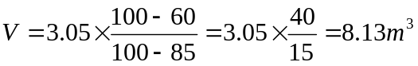；
每格曝气沉砂池设置两个砂斗，共8个砂斗；
砂斗深1.5m，斗底平面尺寸0.5m×0.5m；
砂斗总容积为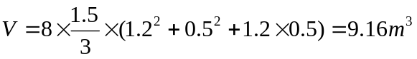；
每组曝气沉砂池尺寸为L×B×H=10×2.4×3.5=84m³。

3.4提砂泵房与砂水分离器
选用直径0.5m钢制压力式漩流砂水分离器两台，一组曝气沉砂池一台。砂水分离器外形高度H₁=11.4m，入水口离地面相对高程为11.0m，入水口离地面相对高程为11.0m，抽砂泵静扬为14.5mH₂O ，砂水分离器入口压力H₂=0.1MPa=10.0mH₂O。
则抽砂泵所需扬程为H=H₀+H₂=14.5+10.0=24.5（mH₂O）。
每组曝气沉砂池底配提升泵房一座，配两台提砂泵，一用一备，共4台。
选用螺旋离心泵，流量Q=40.0m³/h，扬程H=25.0mH₂O，电机功率为N=11.0kW。
提砂泵房平面尺寸6×4＝24m^{2[6]}。

3.5鼓风机房
砂水分离后，通入气水混合液洗砂，气和水分别冲洗或联合冲洗。气和水的冲洗强度均为10L/（m²·s），则用气量为0.8m³/min。
洗砂用压缩空气与曝气沉砂池，均来自鼓风机房。鼓风机总供气量为18.87m³/min。选用TSD-150罗茨鼓风机2台，一用一备，单台Q_{a}=19.8m³/min，p=19.6kPa，
N=11.0kW^{[6]}。
鼓风机房平面尺寸10×4＝40m²。

3.6氧化沟

3.6.1设计说明
选用Carrousel2000氧化沟系统，可满足更高的生物脱氮和除磷要求。Carrousel2000氧化沟的反硝化区占氧化沟体积的15％，在缺氧条件下进水与混合液混合（可通过内部回流控制阀调节）。其余部分是好氧区，可同时进行硝化/反硝化，也用于磷的富集吸收。
氧化沟中配有的表曝机可实现沟内水体的推流、混合和充氧，系统的供氧量可以通过控制沟内表曝机的运行台数进行调节。另外从节能的角度考虑，每座沟中还装有一定数量的推进器用于保证混合液具有一定的流速，并防止污泥在进水流速低的情况下发生沉淀。
设计流量Q_{d}=50000m³/d=2084m³/h=0.579m³/s；
工艺设计温度T＝15℃；
进水水质BOD₅：S_{O}＝180mg/L，TN＝30 mg/L，SS=250 mg/L，TP=4 mg/L；
出水水质BOD₅：S_{e}≤20mg/L，TN≤8mg/L，SS≤40 mg/L，TP≤0.5 mg/L；
要求污泥好氧稳定化；
曝气池（氧化沟）中的混合液浓度为X=4.5kg MLSS /m³，混合液固体浓度按VSS（70％MLSS）计算，得Xv=4500×0.7＝3150mg/L；
不同工艺要求所需的污泥龄（θ_{c}）参考表3.1选取，剩余污泥的比产率系数（Y）参考表3.2选取。本设计要求污泥好氧稳定，选取θ_{c}＝14d，Y=0.97kgMLSS/kgBOD_{进水}。

表3.1 不同工艺要求所需的污泥龄
工艺要求 | SS/ BOD₅ | BOD₅/TKN | 污泥龄θ_{c}/d
工艺要求 | SS/ BOD₅ | BOD₅/TKN | T=10℃ | T=15℃ | T=20℃
污泥好氧稳定化 |  |  | 20 | 14 | 10
出水总氮浓度10 mg/L | 0.8~1.4 | 3 | 22~19 | 17~12 | 14
出水总氮浓度10 mg/L | 4 | 15 | 10~8 | 8~5 | －
出水总氮浓度10 mg/L | 5 | 13 | 8~7 | 8~7 | －

表3.2 剩余污泥的比产率系数
SS/ BOD₅ | 0.8 | 1.0 | 1.2 | 1.4
污泥比产率系数Y/(kgMLSS/kgBOD_{进水}） | 0.84 | 0.97 | 1.10 | 1.23
Carrousel2000氧化沟详图见图3.4。
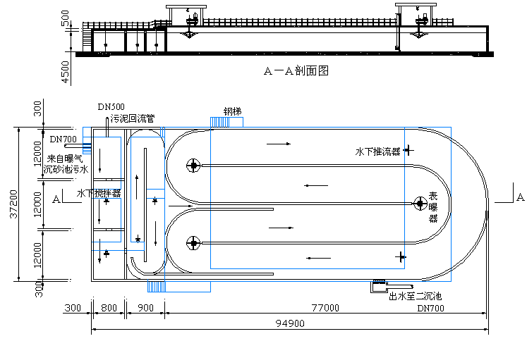
图3.4 卡鲁塞尔2000型氧化沟

3.6.2池体设计计算
1、氧化沟主体区容积Ⅰ的确定：
（1）好氧区容积：
已设污泥龄θ_{c}＝14d，剩余污泥比产率系数Y=0.97kgMLSS/kgBOD_{进水}，内源衰减系数K_{d}=0.08d⁻¹，K=0.04，污泥f＝0.5；出水溶解性BOD₅为：
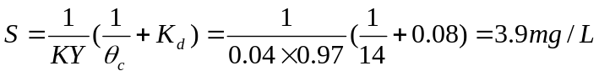；
设出水SS=40mg/L；
则出水VSS的BOD₅＝出水SS×f×f_{b}＝40×0.5×0.77＝15.4mg/L；
则出水总BOD₅：Se＝3.9＋15.4＝19.3 mg/L；
好氧区容积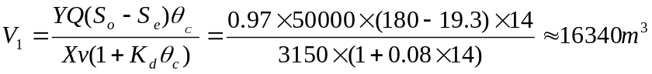；
水力停留时间HRT＝V₁/Q=16340×24/50000=7.84h，取HRT＝7.9h；
则好氧段实际容积V_{氧}=7.9×50000/24＝16459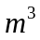；
共设氧化沟两组，每组氧化沟的好氧区容积为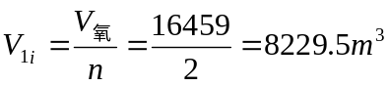；
取有效水深4.5m，超高0.5m；
则每组氧化沟平面面积为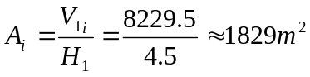；
污泥负荷：
；
满足L_{BOD}值在0.1～0.2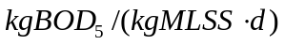，符合脱氮除磷的要求。
（2）剩余污泥量：
表观产率系数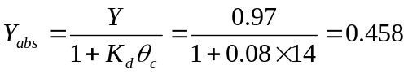；
则剩余污泥量：
。 （3）缺氧区计算：
①脱氮量W计算：
设计进水TNK＝40 mg/L，出水TN≤20mg/L，出水中的NO₃—-N_{e}按5mg/L计。
系统每日脱氮量：
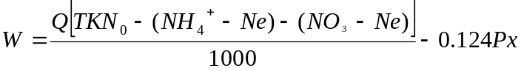
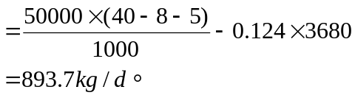
②取反硝化速率q_{n}=0.06kgNO₃—-N/(kgVSS·d)；
则反硝化所需容积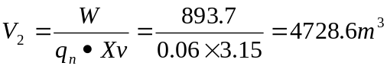；
水力停留时间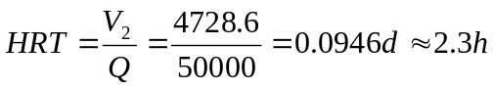；
则缺氧区实际容积V_{缺}＝2.3×50000/24＝4792m³；
每组氧化沟缺氧区容积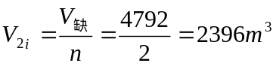。
③TN去除率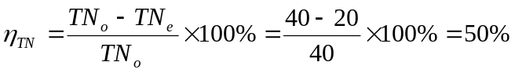；
混合液回流比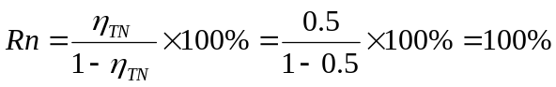。
（4）氧化沟主体区总容积V_{Ⅰ}＝16459＋4792＝21251 m³；
每组氧化沟主体区容积Vi=V_{氧}＋V_{缺}＝8229.5＋2396＝10625.5m³；
总水力停留时间t₁=7.9+2.3＝10.2h；
设每组氧化沟有4条沟，有效水深4.5m，超高0.5m，设计总宽度36m，沟的总长L=77m，直线段沟长L₀=50m；
实际池容Vi＝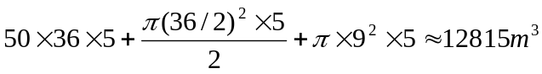；
总池容25630m³，有效容积23068 m³，实际停留时间11h。
2、缺氧区容积Ⅱ的确定：
（1）除磷所需容积V₃：缺氧区磷被吸收所需的水力停留时间取40min，则
V₃＝40×50000/(24×60)＝1389m³，每组氧化沟V_{3i}＝694.5 m³。
（2）脱硝所需容积V₄：脱硝量按总脱硝量的25％计算，则缺氧区Ⅱ若需还原的
NO₃-N=893.7×25％＝223.4kg/d；
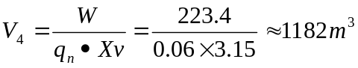，每组V_{4i}＝591m³；
HRT=V₄/Q=1182×24/50000≈0.6h；
总停留时间t₂=0.7＋0.6＝1.3h；
缺氧区Ⅱ容积V_{Ⅱ}＝V₃+V₄=1389＋1182＝2517 m³；
每组氧化沟缺氧区容积＝694.5＋591＝1285.5 m³。
（3）缺氧区Ⅱ的中间部位设导流隔墙，弯道直径为9m，直线段沟长为27m，有效
水深4.5m，池超高0.5m；
每组缺氧区实际池容＝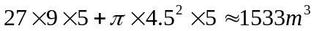。
3、厌氧池计算
HRT＝1.2h，V_{厌}＝50000×1.2/24＝2500m³；
每组氧化沟厌氧池容积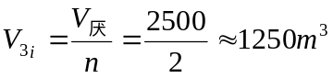；
厌氧池分为三格，与氧化沟共壁合建，每格设有水下搅拌器，防止污泥沉淀。
水深4.5m，池超高0.5m；
实际池容为L×B×H＝36×8×5＝1440 m³。

3.6.3需氧量计算
1、碳化需氧量D₁：
氧化沟生物污泥产量Px=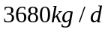；
则碳化需氧量：
；
2、硝化需氧量D₂＝4.5×Q(N₀－Ne)＝4.5×50000×(30-8)/1000=2700kg/d；
3、反硝化产氧量D₃=2.6×893.7＝2323.6kg/d；
4、硝化剩余污泥NH₄-N需氧量D₄=0.56×3680×0.7＝1442.6kg/d；
5、实际总需氧量D=D₁+D₂－D₃+D₄=6590.6+2700－2323.6＋1442.6＝8410kg/d；
6、标准需氧量：
曝气温度为25℃，
标准需氧量D₀=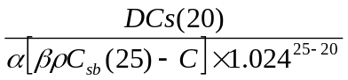
＝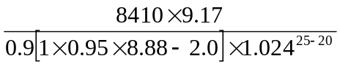
＝12248kg/d=510.3kg/h。

3.6.4曝气机数量和选型
选用DY325倒伞型表面曝气机，直径φ3.5，N55kW，单台每小时最大充氧能力125kgO₂/h。曝气机所需数量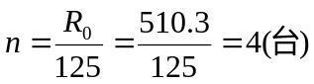。
则每组氧化沟曝气机数量为2台，考虑备用，每组共设3台曝气机，其中两台为变频调速。

3.6.5污泥计算
1、污泥回流量计算：
设定X₀=300mg/L，Xr=10500mg/L，由QX₀+QrXr =(Q+Qr)X得：
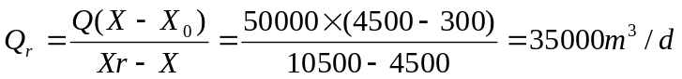。
2、剩余污泥量：
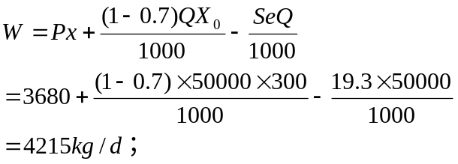
取污泥含水率99.2％，
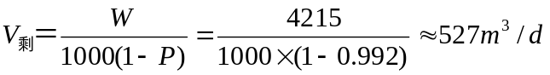（干泥量）^{[4]}。

3.7 二沉池

3.7.1设计说明
为了使泥水分离以及混合液澄清、污泥浓缩并将分离得污泥回流到生物处理段，改善回流污泥得浓度和活性污泥处理系统的出水水质。本设计采用2座普通辐流式二次沉淀池，中心进水，周边出水，去除腐殖污泥（指生物法中的剩余污泥）。二沉池面积按表面负荷法计算。悬浮固体浓度X=4500 mg/L，二沉池底生物固体浓度X_{r}=10500 mg/L，污泥回流比R=75％，水力停留时间t=2.0h，表面负荷为1.5m³/（m²•h⁻¹）。二沉池具体尺寸见图3.5。
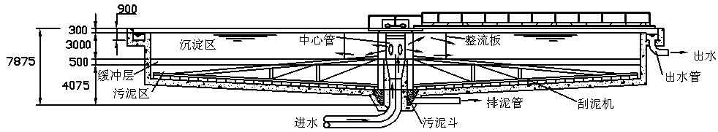
图3.5 辐流式二沉池

3.7.2池体设计计算
1、二沉池表面面积：
A₁=Q_{max}/N•q=0.782×3600/2×1.5=938.4 m²。
2、二沉池直径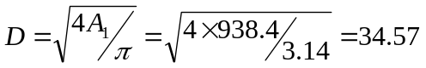，取35m；
池体有效水深 h₂=qt=1.5×2.0=3.0 m。
3、混合液浓度 X=4500mg/L，为保证污泥回流浓度，二沉池的存泥时间不宜小于2h，Tw=2.0h，回流污泥浓度为Xr=10500mg/L（污泥回流比R=75%）；
二沉池污泥区所需存泥容积V_{w}：
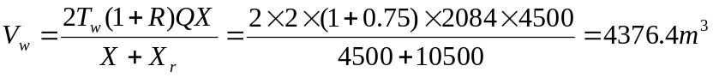；
每个沉淀池污泥区的容积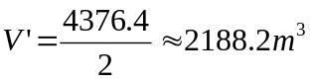；
设计采用周边传动的刮吸泥机排泥，污泥区容积按2h贮泥时间确定。
4、污泥区高度h₄：
（1）污泥斗高度：
设池底的径向坡度为0.05，污泥斗底部直径D₂=2.5m，上部直径D₁=4.0m，倾角60°；
则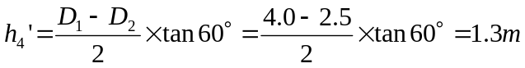；
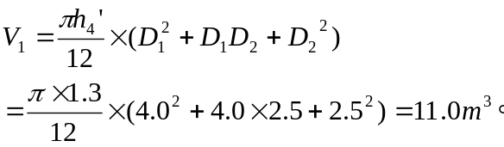
（2）圆锥体高度：
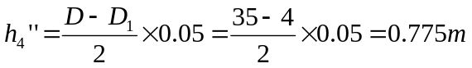；
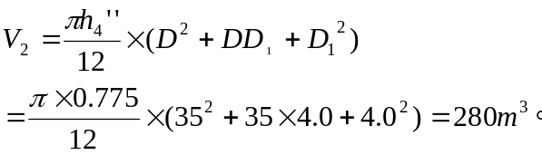
（3）竖直段污泥部分的高度：
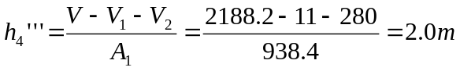；
污泥区的高度。
5、沉淀池的总高度H：
设超高h₁=0.3m，缓冲层高度h₃=0.5m；
。
6、校核径深比：
二沉池直径与水深比为 D/ H₁=35/3=11.7，符合要求。
7、二沉池固体负荷（G）：
R=0.5~1.0时，
G₁=(1+R)QX/ A=（1+0.5）×50000×4.5/（2×938.4）=180kgSS/(m²·d)；
G₂=（1+1.0）×50000×4.5/（2×938.4）=240 kgSS/(m²·d)；
在200～250 kgSS/(m²·d)之间，符合要求。

3.7.3进水系统计算
1、进水管计算：
单池设计污水流量 Q_{单}=Q/2= 0.782/2=0.391 m³/s；
进水管设计流量 Q_{进}= Q_{单}(1+R)=0.391×(1+0.5) =0.5865 m³/s；
选取管径D₁=700mm；
流速v=4·Q_{单}/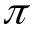·D2=4×0.5865/（3.14×0.7²）=1.17m/s；
坡降为 1000i=1.83。
2、进水竖井：
进水竖井采用D₂=1.5m，流速为0.1～0.2m/s；
出水口尺寸0.45×1.5m²,共6个，沿井壁均匀分布；
出水口流速 v₂=0.587/(0.45×1.5×6)=0.145m/s。
3、稳流筒计算：
取筒中流速v₃=0.03m/s；
稳流筒过流面积 A=Q_{进}/v₃=0.5865/0.03=19.55m²；
稳流筒直径 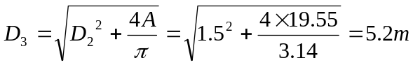。

3.7.4出水部分设计
1、单池设计流量 Q_{单}=Q/2= 0.782/2=0.391 m³/s；
环形集水槽内流量 q_{集}=Q_{单}/2=0.391/2=0.196 m³/s。
2、环形集水槽设计：
采用双侧集水环形集水槽计算，取槽宽b=1.0m，槽中流速v=0.6m/s；
槽内终点水深 h₄=q/vb=0.196/(0.6×1.0)=0.327 m；
槽内起点水深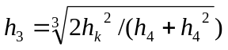；
；
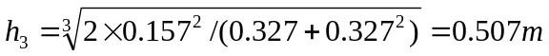；
校核：当水流增加一倍时，q=0.391 m³/s，v´=0.8m/s；
h₄=q/vb=0.391/(0.8×1.0)=0.489 m；
；
；
设计取环形槽内水深为0.6m，集水槽总高为0.6+0.3（超高）=0.9m。
3、出水溢流堰的设计：
采用出水三角堰（90°），堰上水头（三角口底部至上游水面的高度）H₁=0.05m(H₂O)；
每个三角堰的流量 q₁=1.343H₁^{2.47}=1.343×0.05^{2.47}=0.0008213 m³/s；
三角堰个数n₁=Q_{单}/q₁=0.391/0.0008213=476个；
三角堰中心距（单侧出水）：
L₁=L/n₁=π(D-2b)/n₁=3.14×(35-2×0.5)/476=0.224 m。
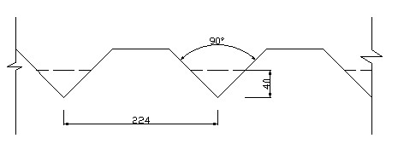
图3.6 三角溢流堰

3.7.5排泥部分设计
1、单池污泥量：
总污泥量为回流污泥量加剩余污泥量；
回流污泥量 Q_{R}=Q·R=2813×0.5=1407.6 m³/h；
剩余污泥量 Qs=527 m³/d=22.0m³/h；
Q_{总}=Q_{R}+Q_{s}=1407.6+22=1430m³/h；
Q_{单}=Q_{总}/2=715 m³/h。
2、集泥槽沿整个池径为两边集泥；
其设计泥量为 q= Q_{单}/2=715/2=357.5 m³/h=0.099 m³/s；
集泥槽宽 b=0.9q^{0.4}=0.9×0.099^{0.4}=0.357m （取b=0.40m）；
起点泥深 h₁=0.75b=0.75×0.40=0.30m （取h₁=0.40m）；
终点泥深 h₂=1.25b=1.25×0.40=0.50m （取h2=0.50m）；
集泥槽深均取0.8m，超高0.2m ^{[5]}。

3.8消毒接触池

3.8.1设计说明
本设计采用一座三廊道平流式消毒接触池，设计最大流量Q＝67500m³/d =2813m³/h ＝0.782 m³/s，接触时间t=30min，液氯消毒。设计投氯量3.0～5.0mg/L。

3.8.2池体设计计算
接触池的容积 V=Q·t =0.782×60×30=1407.6 m³；
设有效水深h₂=3.0m，则每座接触池的表面积A为：
A=V/h₂=1407.6/3.0=469.2 m²；
设接触池每廊道宽b=6m，则廊道总长L=469.2/(3×6)=26.0 m；
长宽比L/B=47/5=4.3，符合要求；
设经生化处理后污水产生的污泥量为0.03L/（人·d），含水率为97%；
接触池中每天产生的污泥量为 W=0.03×150000/1000=4.50 m³/d；
产生的污泥由刮泥机刮至进水端，然后由排泥管送至污泥脱水机房^{[5]}。

3.8.3加氯量计算
设计最大投氯量为5.0mg/L，每天投氯量为5.0×67500×10^{－3}＝337.5kg/d＝14.1kg/h。
选用贮氯量为500kg的液氯钢瓶，每日加氯量为3/5瓶，共贮用12瓶。每日加氯机两台，单台投氯量为7～8kg/h^{[6]}。

3.9污泥浓缩池

3.9.1设计说明
为了去除污泥颗粒间的空隙水，以减少污泥体积，为污泥的后续处理提供便利条件，采用重力浓缩池对污泥进行处理。二沉池的剩余污泥排到浓缩池，浓缩前污泥含水率P₁为99.4﹪，浓缩后为P₂=97﹪。
污泥量Qv：
池底生物固体浓度X_{r}=10500 mg/L，剩余污泥量4215kg/d；
二沉池污泥量 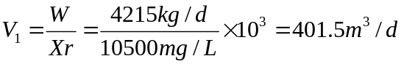。

3.9.2池体设计计算
1、计算污泥浓度：
污泥固体通量M选用2.0kgSS/(m²·d)，污泥量为401.5m³/d，污泥浓缩前含水率为99.4％，污泥浓缩后含水率为97％，污泥密度按1000kg/m³计；
浓缩前污泥浓度C₁＝（1－P₁）×1000＝（1－0.992）×1000＝6 kg/m³；
浓缩后污泥浓度C₂＝（1－P₂）×1000＝（1－0.97）×1000＝30kg/m³。
2、浓缩池面积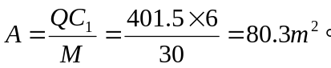
3、浓缩池直径：
设计采用1个圆形辐流池；
浓缩池直径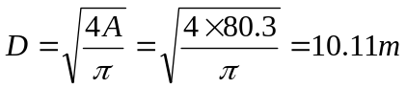，取D=12m。
4、浓缩池深度H：
设计浓缩时间t=15h；
有效水深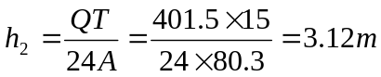；
池体超高h₁＝0.3m，缓冲层高度h₃＝0.3m，浓缩池设机械刮泥，池底坡度i=0.05，污泥斗下底直径D₁=1.0m，上底直径D₂=2.4m，污泥斗倾角为55°；
池底坡度造成的深度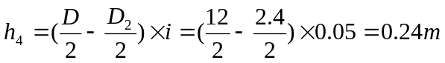；
污泥斗高度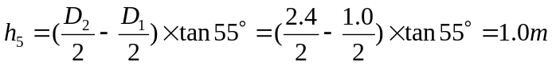；
浓缩池深度。
5、浓缩后污泥量计算：
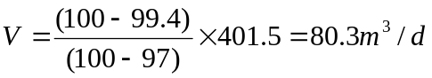；
进泥管DN=80mm，中心进泥筒ø250mm，反射板ø450mm^{[5]}。

3.10浓缩污泥提升泵房
1、污泥提升泵：
流量 Q=80.3m³/d≈3.5m³/h，扬程 H=3.5m；
选用型号为50QW25-10的污泥泵两台，一用一备，单台Q：25 m³/h，H：10mH₂O，N：1.5kw^{[6]}。
2、泵房：
平面尺寸 L×B=（6.0×5.0）m²。

3.11污泥脱水间
进泥量 Qw=80.3 m³/d，含水率P=97%；
出泥饼 Gw=6.0 t/d，含水率P=75%；
泥饼干重 W=1.5 t/d；
选用DYQ-1000A带式脱水机，带宽1.0m，对城市污水厂混合泥处理能力480kg(干)/h，投加聚丙烯酰氨2.0‰时，处理能力为250kg(干)/h，选用2台，每天工作时间约为一班。每台脱水机冲洗用水量6m³/h；单台系统总功率N=12.30kW^{[6]}；脱水间平面尺寸L×B=（15×9）m²。

3.12污泥棚
每天堆放泥饼量W=6.0t，约需占地面积为15 m²，堆泥棚占地面积设计值为L×B=（8×5）m²。
配螺乡输送机1台，ø300机器长度L=6.0m，最大倾角30°，电动机功率N=4kW^{[6]}。

3.13回流污泥泵设计选型
1、扬程：二沉池水面相对地面标高为0.50m，套筒阀井泥面相对高程为 0.10~0.20m ，回流污泥泵房泥面相对标高为－0.2~0.3m。二沉池水面相对标高为 1.0m, 配水井最大水面标高为+1.3~1.5m污泥回流泵所需提升高度为1.8m。
2、 流量：两个二沉池共用一座回流污泥泵房，内设3台螺旋泵（2用1备），泵房回流污泥量为2000m³/h。
3、 选泵：选用 LXB－1500 螺旋泵3台，一台备用^{[6]}。

4主要构筑物和附属构筑物

4.1主要构筑物一览表
主要构筑物见表4.1^{[6]}。
表4.1 主要构筑物一览表
序号 | 名称 | 规格 | 数量 | 设计参数 | 主要设备
1 | 格栅 | L×B=  6×4m | 1座 | 设计流量  Q _{max}=67500 m³/d  Q_{h}=2813m³/h  栅条间隙e=30mm  栅前水深h=0.8  过栅流速v=0.8 m/s | LJG链条式格栅机1台  超声波水位计2套  螺旋压榨机（φ300）1台  螺旋输送机（φ300）1台  钢闸门（1.6×1.3m）2扇  手动启闭机2台
2 | 提升  泵房 | L×B=  10m×6m | 1座 | 设计流量Q=2813 m³/h  单泵流量Q=1600m³/h  设计扬程H=4.6m  选泵扬程H=5.00m | 采用LXB-1400型螺旋泵3台，2用1备.钢闸门（1.7m×1.7m）2扇 ,手动启闭机2台  手动单梁悬挂式起重机1台
3 | 曝气沉砂池 | L×B×H=10×2.4×3.5 | 2座 | 设计流量  Q_{h}=2813m³/h  水平流速v=0.08 m/s  有效水深H₁=2.0 m  停留时间T=2min  贮砂时间为T=1.5d | SF－320型螺旋砂水分离器两台，其处理量为20L/s
4 | Carrousel2000氧化沟 | 氧化沟主体区总长77m，沟道总长94m，总宽36m，沟深4.5m，沟道数量为4 | 2座 | 进水水质COD_{cr} =350 mg/L  BOD₅=180mg/L SS=250mg/L  NH₃-N=30mg/L ，TP=4mg/L  活性污泥挥发性固体量 MLVSS/MLSS=0.7；  污泥龄θ_{c}＝14d  BOD₅ 污泥负荷  L_{BOD5} =0.155  kgBOD₅/kgMLVSS•d  反硝化速率为0.06 kgNH₃-N/kgMLVSS•d  污泥产率系数 Y=0.97kgVSS/kgBOD₅  内源呼吸速率 K_{d}=0.08/d⁻¹  剩余污泥含水率 99.2% | 采用DY325倒伞型表面曝气机6台，每组3台，单台每小时最大充氧能力为125kg/h
5 | 二沉池 | D×H=  φ35m×  7.875m | 2座 | 表面负荷q＝1.5 m³/（m²•h），固体负荷q_{s}=200~250kgSS/（m²•h）  水力停留时间T=2.0h  水深h₂=3.0m | ZNJ-15型中心传动刮泥机， 耙臂周速 2.3(m/min)，电动机功率 0.37(KW)
6 | 回流污泥泵站 | L×B=  10m×6m | 1座 | 设计流量  Q_{R}=1100~2100m³/h  设计扬程H＝2.0m H₂O  选泵扬程H＝6m H₂O | 选用 LXB－1500 螺旋泵2台，每站两台
7 | 接触消毒池 | L×B×H=  26m×18m  ×3.5m | 1座 | 停留时间T=0.5h  有效水深H₁=3.0m | SJB系列双轴搅拌机 ，转速1250 r/min，电动机功率N=55kW
8 | 污泥浓缩池 | D×H=  12×4.96 | 1座 | 进泥含水率P₁=99.4%  出泥含水率P₂=97% | NG-10型中心传动浓缩机，池径D12m,池深H4.5~5m,周边线速度1.1r/min，电机功率0.37~0.55 kW。
9 | 浓缩污泥提升泵房 | L×B=  6m×5m | 1座 | 设计流量  Q=80.3m³/d≈3.5m³/h  设计扬程H＝3.5m H₂O  选泵扬程H＝10m H₂O | 选用型号为50QW25-10的污泥泵两台，一用一备，单台Q25 m³/h，H10mH₂O，N1.5kw
10 | 污泥棚 | L×B=  8m×5m | 1座 | 每天堆放泥饼量W=6.0t | 配螺乡输送机1台，ø300机器长度L=6.0m，最大倾角30°，电动机功率N=4kW
11 | 污泥脱水间 | L×B=  15m×9m | 1座 | 进泥量 Q_{w}=80.3 m³/d，含水率P=97%  出泥饼 G_{w}=10t/d，含水率P=75% | 选用DYQ-1000A带式脱水机，带宽1.0m,选用2台，每天工作时间约为一班。每台脱水机冲洗用水量6m³/h；单台系统总功率N=12.30kW

4.2各附属构筑物的尺寸
各附属构筑物尺寸见表4.2。
表4.2 各附属构筑物尺寸
序号 | 名称 | 尺寸规格/（m×m）
1 | 综合大楼 | 40×20
2 | 维修间 | 20×8
3 | 仓 库 | 20×8
4 | 食 堂 | 24×12
5 | 活动中心 | 20×15
6 | 变电所 | 12×9
7 | 住宅区 | 30×15
8 | 停车场 | 24×12
9 | 传达室 | 4×4
10 | 加氯间 | 6×6
11 | 沉砂池鼓风机房 | 10×4
12 | 中心控制室 | 12×9
13 | 计量槽 | 3×3

5污水处理厂总体布置

5.1总平面布置

5.1.1总平面布置原则
该污水处理厂为新建工程，总平面布置包括：污水与污泥处理工艺构筑物及设施的总平面布置，各种管线、管道及渠道的平面布置，各种辅助建筑物与设施的平面布置。总图平面布置时应遵从以下几条原则。
1、处理构筑物与设施的布置应顺应流程、集中紧凑，以便于节约用地和运行管理。
2、工艺构筑物（或设施）与不同功能的辅助建筑物应按功能的差异，分别相对独立布置，并协调好与环境条件的关系（如地形走势、污水出口方向、风向、周围的重要或敏感建筑物等）。
3、构（建）之间的间距应满足交通、管道（渠）敷设、施工和运行管理等方面的要求。
4、管道（线）与渠道的平面布置，应与其高程布置相协调，应顺应污水处理厂各种介质输送的要求，尽量避免多次提升和迂回曲折，便于节能降耗和运行维护。
5、协调好辅建筑物，道路，绿化与处理构（建）筑物的关系，做到方便生产运行，保证安全畅道，美化厂区环境^{[7]}。

5.1.2总平面布置结果
污水由西边排水总干管截流进入，经处理后由该排水总干管和泵站排入河流。
污水处理厂呈长方形，东西长270米，南北长165米。综合楼、控制楼、职工宿舍及其他主要辅助建筑位于厂区西北部和东北部，占地较大的水处理构筑物在厂区中部，沿流程自西向东排开，污泥处理系统在厂区的东北部。
厂区主干道宽8米，两侧构（建）筑物间距不小于15米，次干道宽4米，两侧构（建）筑物间距不小于10米。
总平面布置参见附图4平面布置图。

5.2高程布置

5.2.1高程布置原则
1、充分利用地形地势及城市排水系统，使污水经一次提升便能顺利自流通过污水处理构筑物，排出厂外。
2、协调好高程布置与平面布置的关系，做到既减少占地，又利于污水、污泥输送，并有利于减少工程投资和运行成本。
3、做好污水高程布置与污泥高程布置的配合，尽量同时减少两者的提升次数和高度。
4、协调好污水处理厂总体高程布置与单体竖向设计，既便于正常排放，又有利于检修排空。

5.2.2高程布置结果
由于该污水处理厂出水排入市政排水总干管后，经终点泵站提升才排入河流，故污水处理厂高程布置由自身因素决定。
采用卡鲁塞尔氧化沟法，辐流式二沉池、曝气沉砂池，占地面积较大，如果埋深设计过大，一方面不利于施工，也不利于土方平衡，故按尽量减少埋深。从降低土建工程投资考虑，出水口水面高程定为0.20m，则相应的构筑物和设施的高程可以从出水口逆流计算出其水头损失,从而算出来^{[7]}。
具体计算过程，见附表1污水高程计算表和附表2污泥高程计算表。
高程布置参见附图5高程布置图。

6投资估算

6.1估算范围及编制依据
1、估算范围：污水处理厂污水处理工程、污泥处理工程、其他附属建筑工程、其他公用工程等。另外包括部分厂外工程（供电线路、通信线路、临时道路等）。
2、编制依据：
（1）本工程依据《广东省市政工程费用定额》的标准，及《广东省市政工程费用定额的补充规定》中给水工程费率。套用《全国市政工程预算定额广东省市政工程单位估价表》中的定额基价，并对基价进行调整，调整系数为15.34％。土方工程计取地区材料基价系数，按《广东省市政工程费用定额》中土石方工程费率计算。
（2）Carrousel2000型氧化沟工艺设计方案。
3、材料价格：构筑物材料价格根据市场现在价格，经调查分析综合测算后确定，土建体积小于1000立方的池体等按620元/ m³ ，大于1000立方的按580元/ m³计。国内设备按厂家出厂价格另外加运杂费用，引进设备按到岸价另加国内运杂费用。

6.2估算结果
工程投资估算如表6-1所示^{[8]}：

表6-1工程投资估算表
工程名称 | 估算价值/万元
 | 土建规格 | 土建费用 | 设备型号 | 数量 | 费用（含管道） | 安装和其它费用
Carrousel2000  氧化沟 | 15788×2 | 1831.4 | 见主要构筑物一览表 | 见主要构筑物一览表 | 1500 | 200
格栅 | 6×4×4 | 6
污水提升泵房 | 10×6×4 | 14.9
曝气沉砂池 | 10×2.4×3. 5×2 | 10.4
配水井 | 3.14×4×3×2 | 18.7
二沉池 | 3.14×(35/2)×7.875×2 | 878.4
混合液回流泵房 | 10×6×4 | 14.9
接触消毒池 | 26×18×3 | 81.4
污泥回流泵房 | 10×6×4 | 14.9
剩余污泥泵房 | 8×6×4 | 11.9
污泥浓缩池 | 3.14×(12/2)×5 | 35.0
浓缩污泥泵房 | 6×5×4 | 7.4
污泥脱水间 | 15×9×4 | 33.5
污泥棚 | 8×5×4 | 8.9
鼓风机房 | 10×4×4 | 9.9
加氯间 | 6×6×4 | 8.9
生产辅助建筑 | 428×4 | 99.3
附属建筑 | 2300㎡×4 | 533.6
生产辅助设备 |  |  |  |  |  | 80
厂外配套工程 |  | 100 |  |  |  | 10
土方外运 |  |  |  |  |  | 40
配套电缆电灯生活设施等 |  |  |  |  |  | 60
小计 |  | 3719.4 |  |  | 1500 | 390
预备费 | 300
工程总费用 | 5909.4

7劳动定员与运行费用

7.1劳动定员
全厂劳动定员为36人，其中包括管理人员8人，生产工人28人。本厂生产必须连续运行，一经投产则不能停运，生产人员按“四班三运转”配备。

7.2运行费用

7.2.1成本估算有关单价
电表读值综合电价0.80元/（KW·h）。
工资福利每人每年 2.40万元/（人·年）。
维修大修费率 大修提成率2.1％；维修综合费率1.0％。

7.2.2运行成本估算
1、动力费
格栅除污机每天工作8h用电量8×3×1.5＝36（kw·h）；
污水提升泵24h运转，用电量24×[（1.45×1000×3）/（102×0.80×0.9）]=1421.6(kw·h)；
沉砂池鼓风机24h运行，用电量 24×2×11＝528(kw·h)；
排砂泵每天工作1.0h，用电量1.0×11＝11(kw·h)；
氧化沟表面曝气机24h运行，用电量24×6×55＝7920(kw·h)；
消毒池搅拌机24h运行，用电量 24×1×55＝1320(kw·h)；
回流污泥泵24h运行，R=75%时用电量：
24×[（1.45×1000×2.242）/（102×0.80×0.9）]×75％＝796.8(kw·h)；
回流液泵24h运行，R＝50％时用电量：
24×[（2.32×1000×2.042）/(102×0.80×0.9)]×50％＝774.1(kw·h)；
剩余污泥泵24h运行，用电量24×2×3.8＝182.4(kw·h)；
污泥浓缩机每天工作24h，用电量24×2×0.55＝26.4(kw·h)；
浓缩污泥提升泵每天工作12h，用电量12×2×1.5＝36(kw·h)；
污泥脱水机每天工作8h，用电量8×2×12.3＝197(kw·h)；
其他用电量与照明共计1000(kw·h)；
合计每天用电量14249.3(kw·h)；
电表综合电价14249.3×0.8＝11400（元/日）；
即每月电费11400（元/日）＝342000（元/月）=410.4(万元/年)。
2、工资福利费：
全厂定36人，共计费用为：36×2.4＝86.4（万元/年）。
3、水费：
按每日用水700m³计，水费为700×365×1.8＝46（万元/年）。
4、维护（修理）费：
维修费率按3.1％计，则年费用为3.1％×5909.4＝183.2（万元/年）。
5、工程年折旧费：
折旧率按4.8％计，则年费用为4.8％×5909.4＝283.6（万元/年）。
6、管理费：（410.4＋86.4＋46+183.2+283.6）×10%=101万元。
7、运费：
每天外运含水75％的湿泥6.0t，自备汽车运输，运价1元/（t·km）；
费用为6.0×1=6元，即每年为2190元约0.22万元。

7.2.3年运行成本
合计年运行费用为410.4＋86.4＋46+183.2+283.6+101+0.22=1110.8万元。则处理每立方米污水成本为1110.8万/(50000×365)=0.6元^{[8]}。

结 论
在本次设计方案中，通过研究丹灶镇生活污水和区域自身特点，并参照了国内外运用传统氧化沟工艺处理城镇生活污水的成功经验，采取了较传统氧化沟法更有效的处理工艺——Carrousel2000型氧化沟工艺。该工艺是在普通Carrousel氧化沟前增加一个厌氧区和缺氧区，即前反硝化区，克服了传统氧化沟工艺除磷效果不明显和单位能耗高的缺点，提高了污水处理效率，降低了运行能耗，并实现了高效稳定的生物脱氮除磷，对BOD、COD的去除率均达到95％以上，出水磷可降到0.5mg/L以下。其工艺简单实用，技术先进成熟，运行管理容易。且从整体看，整个工艺流程布局合理，工程总投资不超过6000万元，每立方米污水的处理成本是0.6元，每吨水电耗仅为0.285kwh，占地面积为0.891m²/吨，投资效益比优异。
虽仍然容易引发丝状菌污泥膨胀等问题，且Carrousel2000型氧化沟相较于其它类型的氧化沟工程投资略高，但通过实际情况比较，这还是一个理想可靠的工艺。

参考文献
[1] 《污水综合排放标准》（GB8978-96）一级标准.
[2] 广东省地方标准—水污染物排放限值（DB44/26-2001）二时段一级标准.
[3] 陶俊杰，于军亭，陈振选等.《城市污水处理技术及工程实例》第二版.北京：化学工业出版社，2005.5.
[4] 邓荣森.《氧化沟污水处理理论与技术》.北京：化学工业出版社，2006：73－76，90－108，120－124.
[5] 崔玉川，马志毅，王效承，李亚新.《废水处理工艺设计计算》.北京：水利电力出版社，1984.8.
[6] 史惠祥.《实用环境工程手册》（污水处理设备）.化学工业出版社.
[7] 曾科，卜秋平，陆少鸣.《污水处理厂设计与运行》.北京：化学工业出版社，2001：113－142.
[8] 中国市政工程西南设计院，《给水排水设计手册》（第十册［经济技术］）.北京：中国建筑工业出版社
[9] 《给水排水工程快速设计手册》.中国建筑工业出版社，1996.
[10] 张自杰.《环境工程手册—水污染防治卷》.高等教育出版社，1996.
[11] 陈季华，奚旦立.《废水处理工艺设计及实例分析》.高等教育出版社，1990.
[12] 张希衡.《废水治理工程》.冶金工业出版社，1984.
[13] 《给水排水设计规范》.
[14] 《城镇污水处理厂污染物排放标准》（GB18918-2002）B标准.
[15] 区乐州，胡勇有.《氧化沟污水处理技术与工程实例》.北京：化学工业出版，2005.7.
[16] Poon, Calvin P. C. Smith, Ed Dean, Bizzoco, Francis A. Design and cost comparison of three different types of oxidation ditch. Oct, 1984: 1019-1028.
[17] Insel, Guclu Artan, Nazik, Orhon, Derin. Effect of aeration on nutrient removal performance of oxidation ditch systems. 2005: 802-815.

致 谢
本论文在设计和编写的过程中，得到宁寻安老师和同组同学的热心帮助，特别是宁寻安老师，从选题、大纲确定、定期汇报至初稿审定，他都秉承着一贯以来认真负责、治学严谨的作风，同时宁老师还亲自纠正了我们很多设计和论文撰写方面的不足，并耐心解答我们在设计过程中遇到的种种问题。
在此向宁寻安老师以及所有帮助过我的老师、同学表示衷心的感谢。

